01 Vista general y problemas detectados
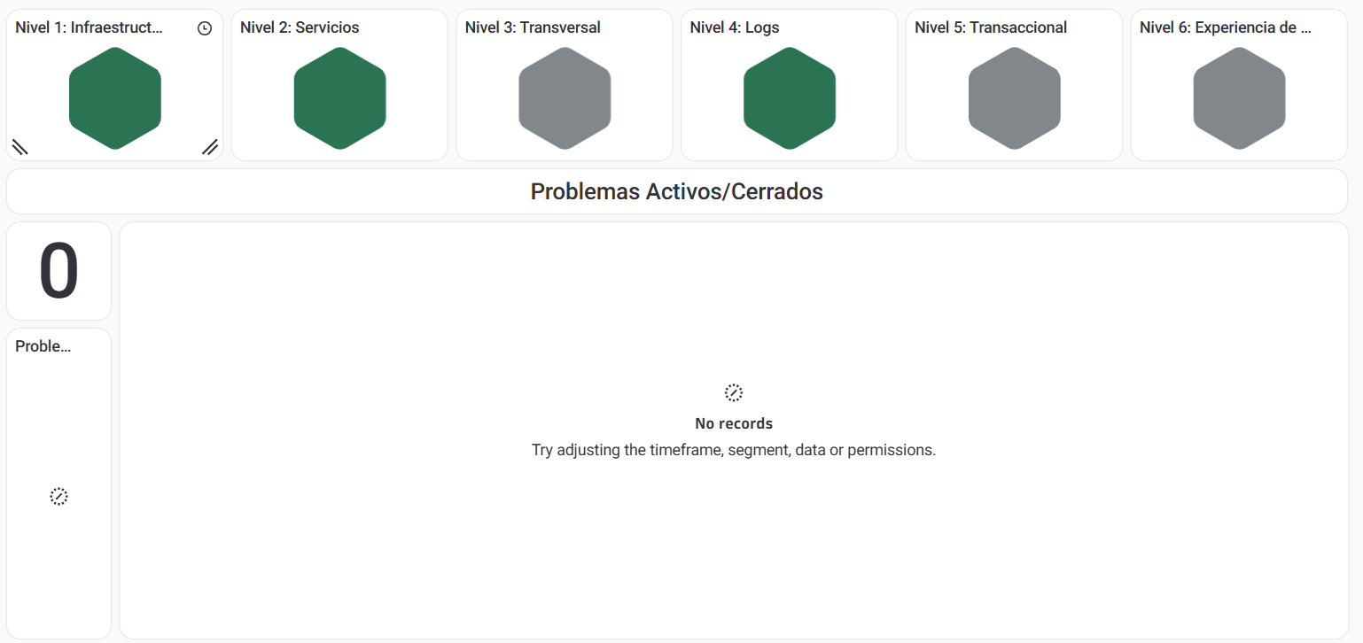
¿Qué muestra esta imagen? Los indicadores hexagonales resumen la salud de los diferentes niveles de monitoreo. El verde identifica niveles reportados como saludables; el gris requiere revisar la cobertura o la disponibilidad de información. La sección inferior está destinada a problemas activos o cerrados; en esta captura se ve un contador de 0 y un panel sin registros para el filtro mostrado.
Guion para explicarla “Esta es nuestra vista ejecutiva: podemos identificar rápidamente qué niveles muestran estado saludable y acceder al seguimiento de problemas detectados por Dynatrace. Un panel vacío no confirma, por sí solo, ausencia total de incidentes: también debemos validar filtros y cobertura.”
Nota de uso: los valores se refieren exclusivamente a las capturas suministradas. Durante la reunión, confirma filtros y período seleccionados en el Dashboard en vivo.

02 Nivel 1: navegación de infraestructura
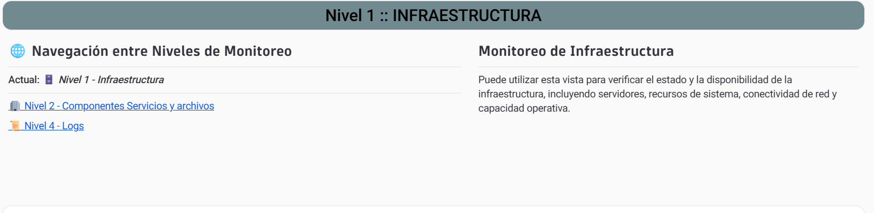
¿Qué muestra esta imagen? Este apartado identifica el nivel de Infraestructura y dispone de enlaces hacia otras vistas de monitoreo. Su propósito es organizar el recorrido desde la salud de los servidores hasta servicios y registros.
Guion para explicarla “Empezamos por la capa de infraestructura, que es donde verificamos el estado de los recursos sobre los que operan nuestros servicios de producción.”

03 Salud de instancias y disponibilidad
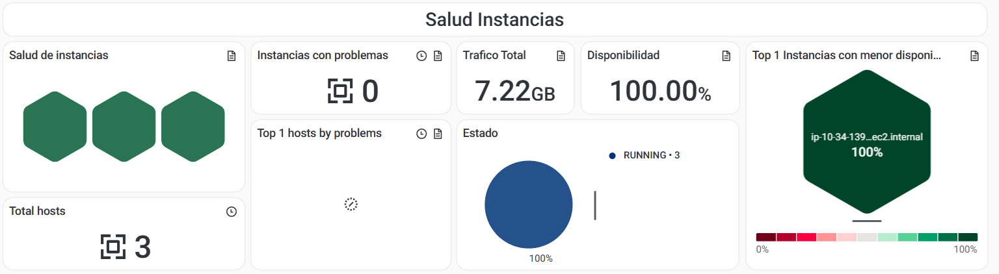
¿Qué muestra esta imagen? La captura presenta tres hosts monitorizados, cero instancias con problemas en el indicador visible, 7.22 GB en el dato rotulado como tráfico total y disponibilidad de 100.00% para el contexto y período de la consulta. Los tres hexágonos verdes representan la salud reportada en esta vista. Estos datos no deben extrapolarse a la disponibilidad de toda la plataforma EKS.
Guion para explicarla “Aquí podemos identificar rápidamente cuántos hosts tenemos en esta vista y si Dynatrace reporta problemas de disponibilidad. En la captura los tres hosts aparecen saludables y el panel indica 100% en el período consultado.”

04 Consumo de CPU y memoria por workload
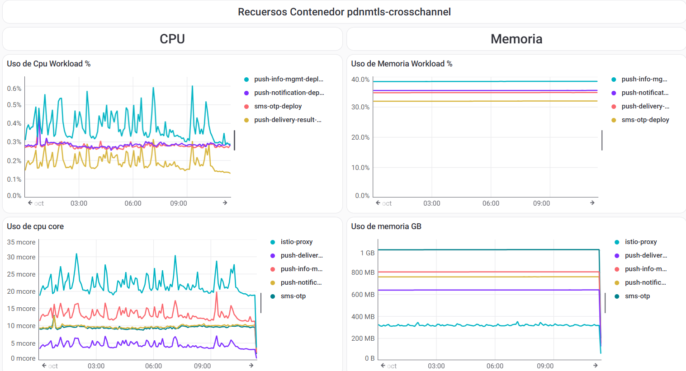
¿Qué muestra esta imagen? Los gráficos de CPU permiten comparar la utilización de procesamiento entre los workloads o contenedores representados por cada línea. Los gráficos de memoria muestran su consumo a lo largo del tiempo; los picos, las tendencias sostenidas y la diferencia entre componentes son las señales relevantes. La captura también incluye mediciones expresadas en cores y GiB.
Guion para explicarla “En esta sección analizamos qué componentes están demandando más procesamiento o memoria. Nos interesa detectar crecimientos sostenidos y compararlos con el comportamiento habitual para investigar posibles riesgos de lentitud o agotamiento de recursos.”

05 Límites de CPU y memoria
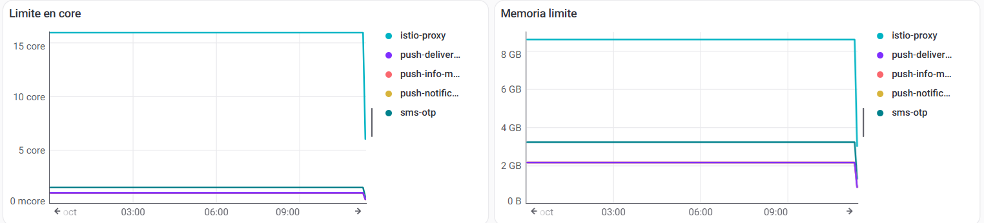
¿Qué muestra esta imagen? Esta captura presenta los límites configurados de CPU y memoria para los workloads incluidos en la consulta. Un límite no es lo mismo que el consumo real: debe analizarse junto con los gráficos de uso para interpretar la cercanía a los recursos asignados.
Guion para explicarla “No solo revisamos cuánto recurso se utiliza, sino también cuáles son los límites configurados. Esta comparación nos ayuda a identificar componentes que podrían necesitar una revisión de capacidad.”

06 Procesos, hosts, CPU y memoria
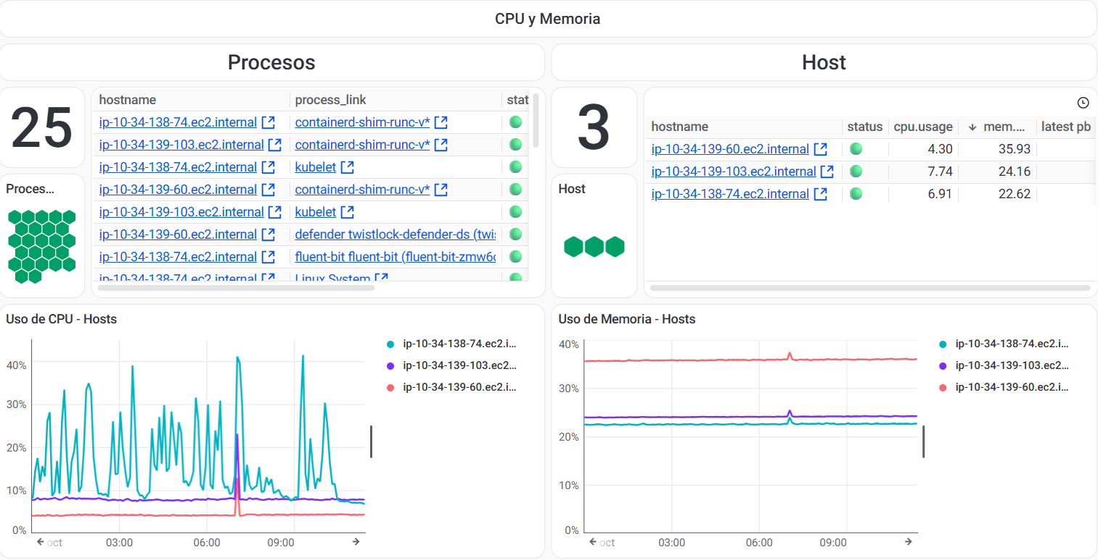
¿Qué muestra esta imagen? Se visualizan 25 procesos y tres hosts en la captura. Los puntos verdes representan el estado mostrado para los elementos listados. Debajo se compara el uso de CPU por host, con picos puntuales en una serie, y el consumo de memoria por host, que se observa relativamente estable en el tramo mostrado.
Guion para explicarla “Podemos pasar de una visión global a revisar hosts y procesos específicos. Si aparece una degradación, esta sección nos permite comprobar si el comportamiento está concentrado en un host o se repite en varios.”

07 Uso de discos por host
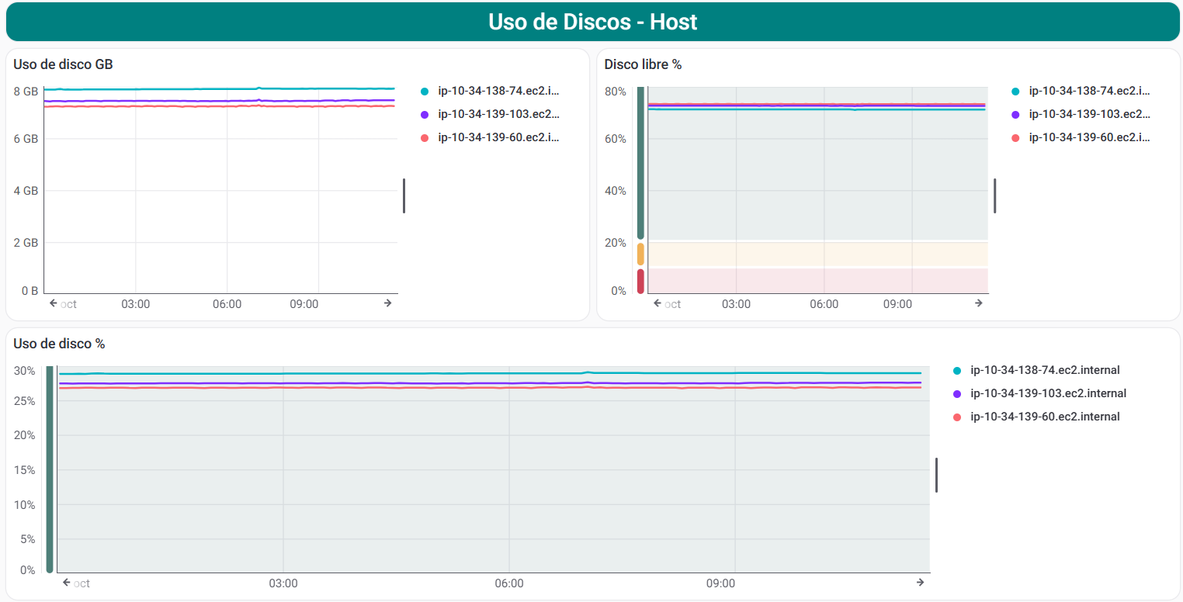
¿Qué muestra esta imagen? Los tres paneles corresponden a uso de almacenamiento, espacio libre y porcentaje de uso de disco en los hosts monitoreados. La comparación de las líneas permite observar si el consumo permanece estable o se acerca a condiciones que requieran atención.
Guion para explicarla “Este bloque nos sirve para vigilar el almacenamiento. Una reducción continua del espacio libre o una ocupación elevada puede poner en riesgo operaciones que necesitan escribir datos o registros.”

08 Tráfico de red y latencia por host
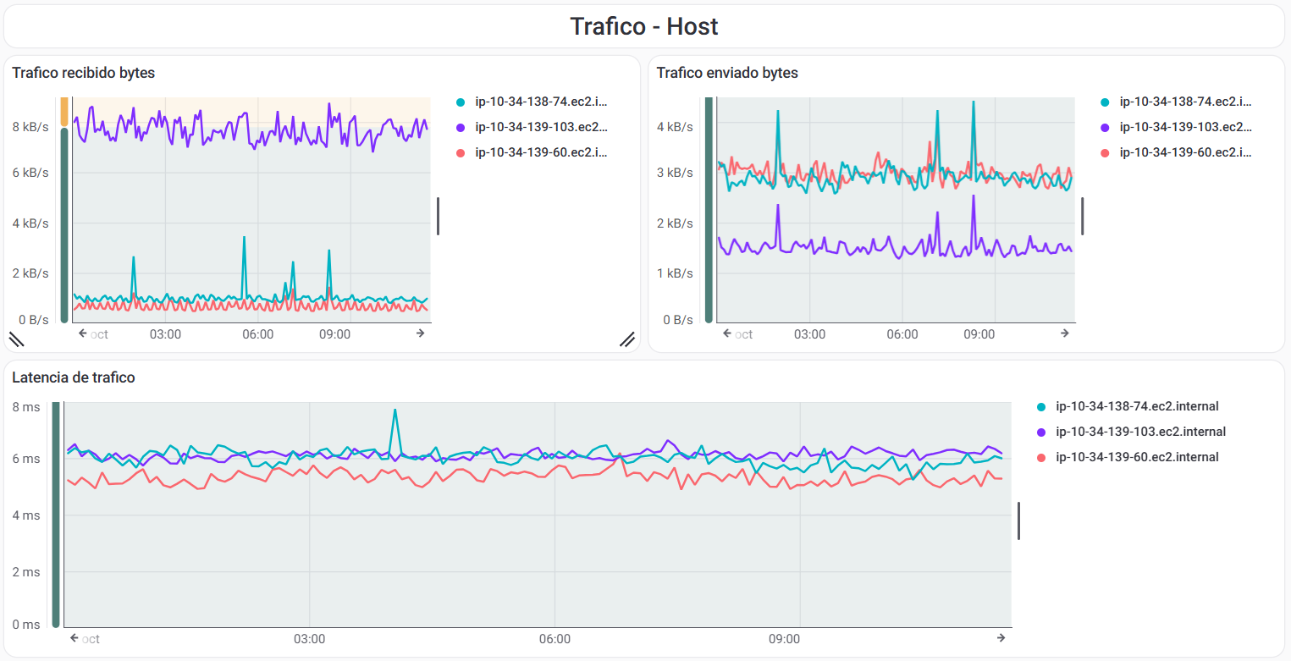
¿Qué muestra esta imagen? Los gráficos muestran datos recibidos, datos enviados y latencia de tráfico por host. El volumen de tráfico permite observar variaciones en el intercambio de información; la latencia de este apartado corresponde a comunicación de red y no equivale al tiempo total de respuesta de una API.
Guion para explicarla “Aquí analizamos cómo se está comportando la comunicación de los servidores. Un aumento inusual de latencia o cambios de tráfico pueden motivar una investigación de conectividad y rendimiento.”

09 Nivel 2: salud de los servicios
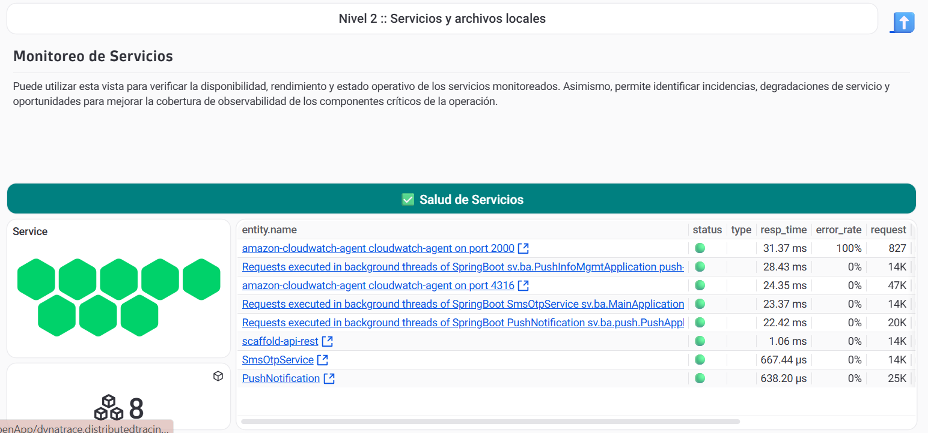
¿Qué muestra esta imagen? La tabla presenta ocho servicios monitoreados con indicadores de estado, tiempo de respuesta, tasa de error y volumen de solicitudes. Los indicadores verdes de la captura son señales positivas dentro de la configuración y filtros de la vista; no prueban cobertura completa de todos los servicios de EKS.
Guion para explicarla “En este punto pasamos de la infraestructura a los servicios que procesan operaciones. Es una sección esencial para el negocio, porque muestra cómo responden los servicios y si registran errores.”

10 Response Time, Failure Rate y Throughput
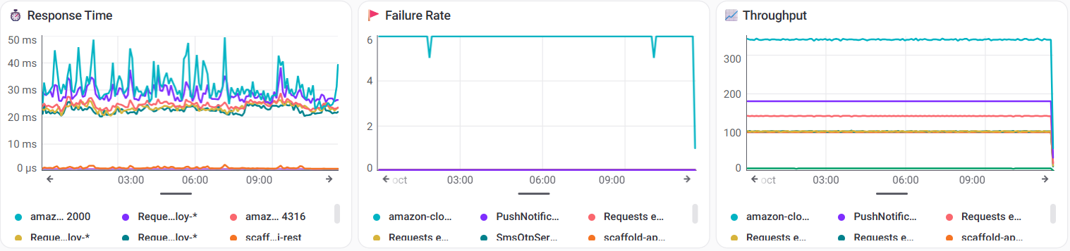
¿Qué muestra esta imagen? Response Time representa cuánto tardan los servicios en responder. Failure Rate muestra la proporción o tasa de solicitudes fallidas conforme a la métrica configurada. Throughput describe el volumen de solicitudes procesadas por unidad de tiempo. Es especialmente útil leer los tres indicadores juntos: mayor tráfico, más errores y más latencia pueden señalar una degradación que requiere diagnóstico.
Guion para explicarla “Estos son los tres gráficos principales para evaluar los servicios. Queremos saber cuánto tráfico están atendiendo, cuánto tardan en responder y qué nivel de errores generan. Su análisis conjunto nos permite reconocer cambios de rendimiento.”

11 Nivel 4: cobertura de logs y errores
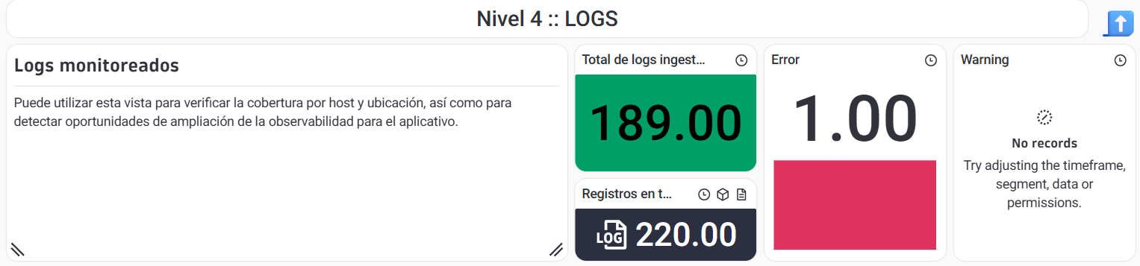
¿Qué muestra esta imagen? El bloque muestra contadores asociados a logs ingresados, errores, advertencias y otros registros. En la captura son visibles los valores 189.00, 1.00 y 220.00 en indicadores diferentes, cuya interpretación precisa depende de sus etiquetas y filtros de Dynatrace. La presencia de un error registrado no es sinónimo automático de incidente crítico.
Guion para explicarla “Los logs complementan las métricas, porque nos permiten revisar evidencias concretas. Si una gráfica nos alerta sobre un comportamiento anormal, los registros pueden ayudar al equipo técnico a identificar qué ocurrió.”

12 Clasificación de registros
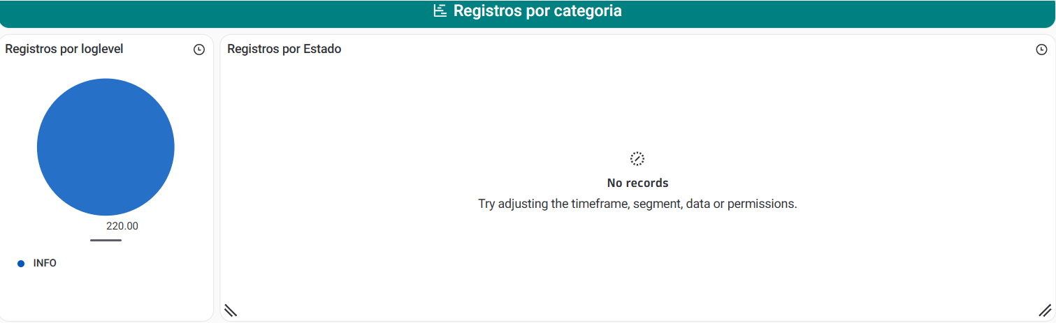
¿Qué muestra esta imagen? El panel agrupa registros por nivel y por estado. La gráfica circular visible concentra registros en la categoría INFO; el panel por estado no devuelve registros en la captura. Esto debe leerse de acuerdo con el rango de tiempo y filtros activos, sin concluir que nunca hubo advertencias o errores.
Guion para explicarla “Aquí clasificamos los registros para distinguir mensajes informativos de eventos que merecen mayor atención, como advertencias o errores.”

13 Resumen de registros por host y ruta
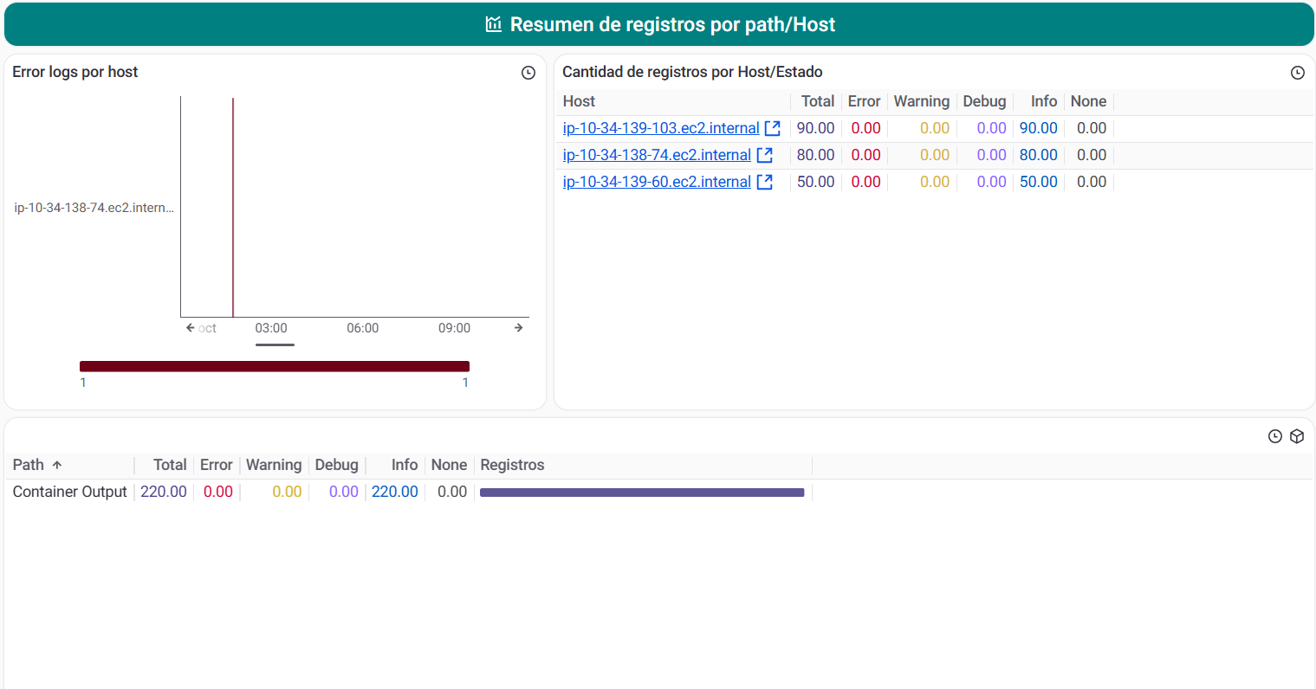
¿Qué muestra esta imagen? Esta sección contiene una vista de errores por host, una tabla de cantidades por host y estado y un resumen por ruta o path. Ayuda a localizar dónde se generan registros y a distinguir si una situación está concentrada en un componente específico.
Guion para explicarla “Cuando identificamos un error, esta sección nos permite profundizar en su origen y saber qué host o ruta está relacionado con el registro.”

14 Últimos registros: detalle del mensaje
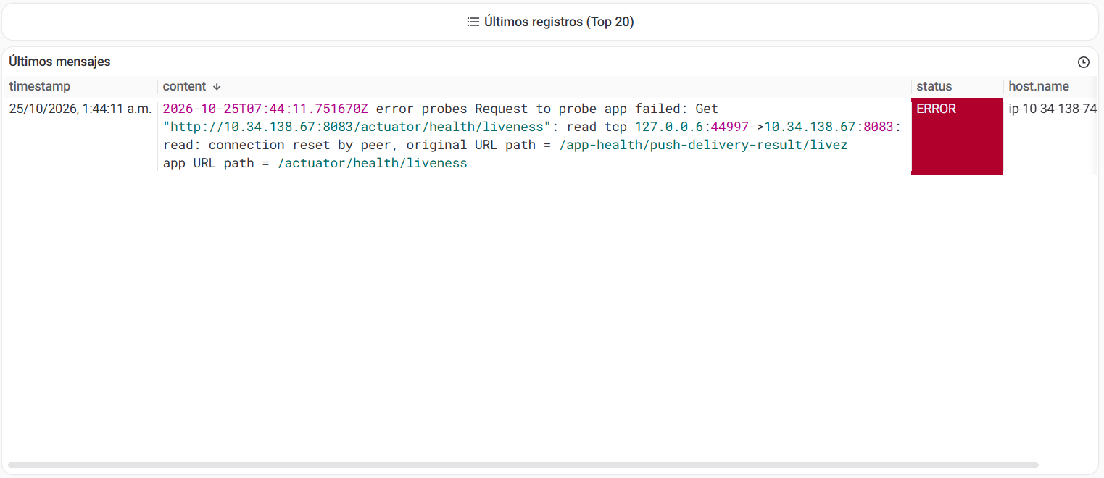
¿Qué muestra esta imagen? La tabla de últimos registros muestra fecha/hora, contenido del mensaje y severidad. En la captura aparece un registro con clasificación ERROR y texto relacionado con una solicitud o verificación fallida. La causa raíz no puede establecerse únicamente a partir de este recorte: requiere contexto adicional y correlación con otros datos.
Guion para explicarla “Finalmente podemos llegar al mensaje técnico del error. Esta vista facilita que el equipo de soporte investigue el evento y lo relacione con el servicio afectado.”

